Initiation à Word 97
Le traitement de texte est un progiciel de saisie et de mise en forme de texte. Ils simplifient la mise en forme des textes en permettant notamment de les modifier à volonté sans être obligé de les ressaisir.
Depuis leur apparition, ils ont beaucoup évolué en fonctionnalité et en autonomie.
Aujourd’hui, ils possèdent des générateurs de graphique, de dessins, d’équations et intègrent des correcteurs grammaticaux. Ils permettent d’automatiser des tâches à l’aide de feuille de styles et d’importer et d’exporter des graphiques conçus sous d’autres progiciels.

Word 97 est un traitement de texte qui fait suite à Word sous Window 95. Word 97, comme tous les autres composants Office, est compatible avec l’Internet. Ceci permet d’aller chercher ou de placer des documents sur l’Internet. Word 97 sait charger et créer des documents en format HTML.

Objectif du cours
L’objectif de ce cours est de vous permettre de maîtriser les fonctions de base du logiciel Word 97. Sa maîtrise complète passe obligatoirement par la pratique et l’étude d’une documentation.
Seul, vous pourrez acquérir une grande autonomie d’utilisation grâce à l’aide en ligne fournie par le logiciel.

Pré requis
L’étudiant doit maîtriser les notions de base d’un système d’exploitation.

Le vocabulaire de base
Avant de démarrer ce cours, il faut rappeler la signification de quelques termes très employés.
- Clic
Activation rapide et relâchement immédiat d ’un bouton de la souris, sans la déplacer. Le curseur est positionné à l ’emplacement du clic.
- Glisser
Déplacement de la souris en maintenant le bouton de gauche enfoncé. Toutes les données placées entre le point de départ de l ’opération et le point final sont sélectionnées.
- Pointer
Placer le pointeur de la souris sur un objet, sans activer de bouton. La barre d ’insertion reste à l ’ancienne position
- Déposer
Relâcher le bouton de la souris lorsqu ’il a été procédé à un déplacement.

Les premiers contacts avec Word

Le lancement de Word
Vous devez lancer le programme Word. Cliquez sur le bouton Démarrer, élément de la barre des tâches, situé dans le coin inférieur de l’écran. Sélectionner la commande Programmes dans le menu qui s’est ouvert. Choisissez la commande Microsoft Word.

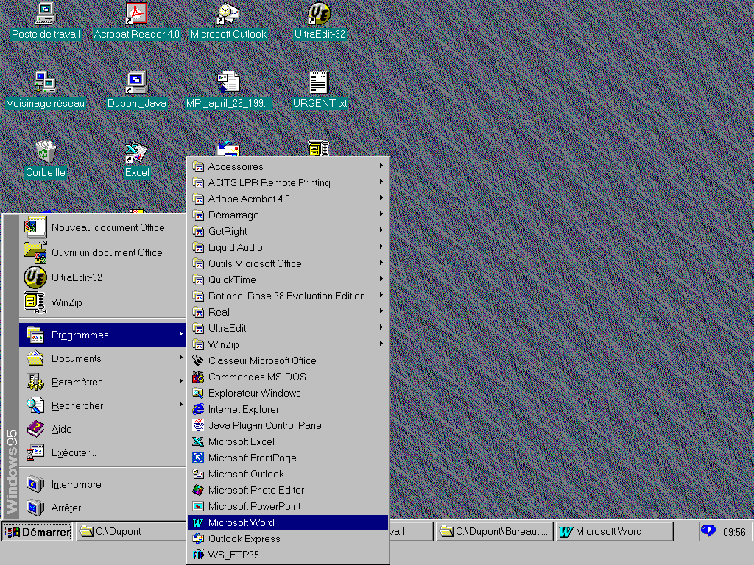
Cette fenêtre est votre écran
Cliquez sur le texte Démarrer.
Sélectionner Programmes/microsoft

Les éléments de l’écran
Au démarrage de Word s’affichera à l’écran la fenêtre de Word 97. L’écran de Word se compose de la zone de saisie, de la barre de menus, des barres d’outils Standard et Mise en forme, de la règle, des barres de défilement et de la barre d’état. La plus part de ces éléments sont accessibles à l’aide de la souris.
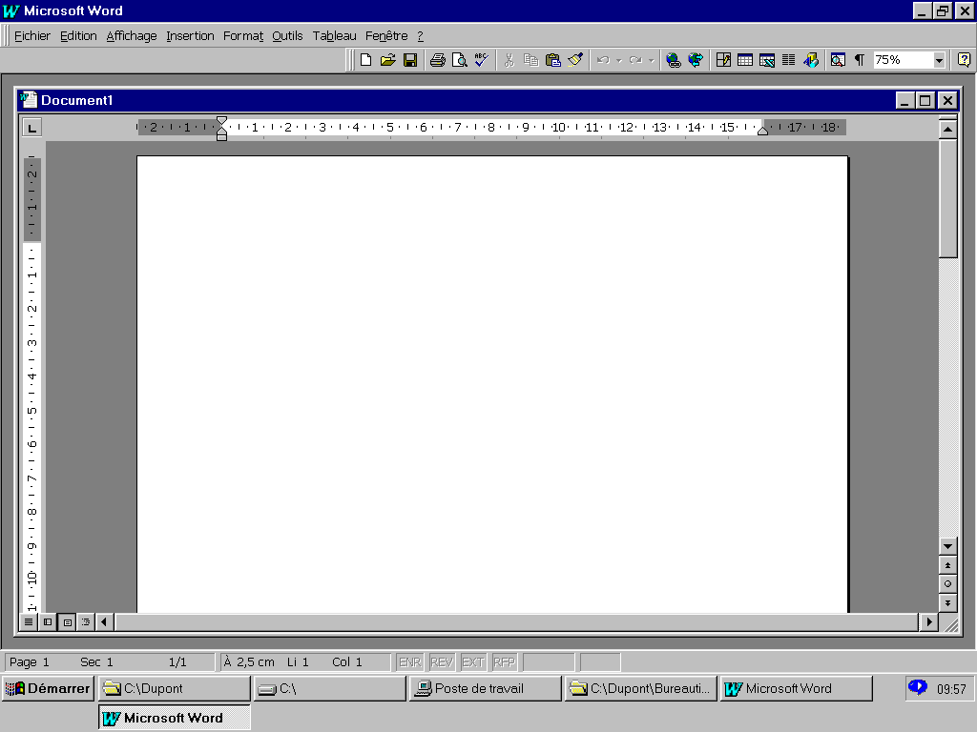
Voici la première fenêtre de Word.
La partie blanche est la zone de saisie.
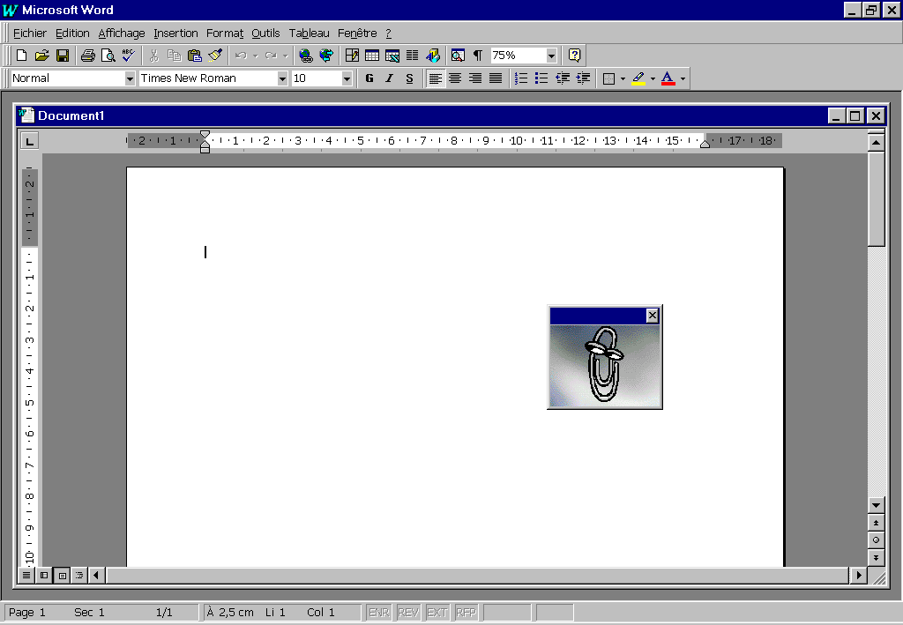
Lors des premières utilisations le compagnon Office viendra vous saluer. Le compagnon vous guidera lors de vos premiers pas en vous fournissant l’accès à des assistants et à des renseignements complémentaires.

La barre de titre
Word s’exécute dans une fenêtre. La barre de titre de chaque fenêtre est mobile et contient son propre menu système (Cliquez sur le W en haut à gauche) qui permet de modifier la taille de la fenêtre d’application ou de quitter Word. Le menu système d’une fenêtre de document vous permet de basculer entre plusieurs documents ouverts.

La barre des menus
La barre de menus affiche les noms des menus disponibles. Les menus sont appelés des menus déroulant.
La sélection d’un nom de menu dans la barre de menus ouvre le menu correspondant. Une fois ouvert, le menu vous propose une liste de commandes. Il est important de parcourir l’ensemble des menus pour avoir un aperçu des commandes disponibles.

Les barres d’outils
La barre d’outils contient les commandes relatives à l’ouverture, l’enregistrement et l’impression des documents, le déplacement et la copie d’éléments de texte. Une description est affichée en positionnant la souris sur les différents boutons. Nous utiliserons ces commandes dans la suite du cours.

La barre d’outils de Mise en forme
La barre d’outils Mise en forme permet d’accéder aux outils de formatage des paragraphes et des caractères. A tout moment vous pouvez activer ou désactiver l’affichage d’une barre d’outils par la commande Affichage/Barres d’outils.
L’affichage de la barre de mise en forme vous indique ici que le texte que vous tapez à pour police de caractère Times New Roman de taille 10. Cette police est la police utilisée dans ce cours.

La barre de défilement
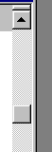
La fenêtre contient une barre de défilement verticale et horizontale. Elles vous permettent de vous déplacer selon l’axe choisi.
Voici la flèche de défilement. Cliquez sur la flèche pour faire monter votre curseur.
Pour un déplacement important, saisissez la case de déplacement avec la souris et faite la glisser manuellement.

Les éléments de travail
Les éléments de l’écran de travail de Word sont personnalisables grâce à la commande Outils/Personnaliser… .
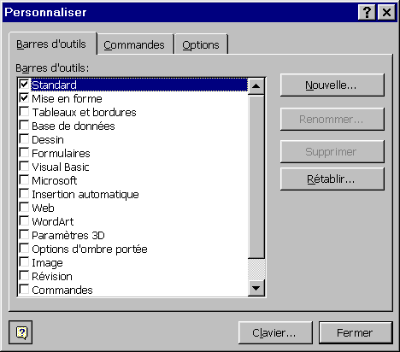
En cochant les cases, vous sélectionnez ou désélectionnez les barres d’outils qui apparaîtront à l’écran.
En cliquant sur la case Rétablir, les barres d’outils définies par défaut sont visibles.

L’enregistrement
Il est essentiel avant de poursuivre votre travail de l’enregistrer sur le disque dur si vous souhaitez le réutiliser. Sélectionner la commande Fichier/Enregistrer sous pour enregistrer un texte. Donnez un nom à votre document dans le champ Nom de fichier cliquez sur Enregistrer.
Vous pouvez également cliquer sur le bouton dans la barre d’outils.

Vous pouvez également utiliser le raccourci clavier Ctrl+S.

Nous voyons que Word offre à l’utilisateur plusieurs possibilités pour réaliser une action. Dans la suite de ce cours nous nous limiterons à présenter les commandes utilisant les menus déroulants.
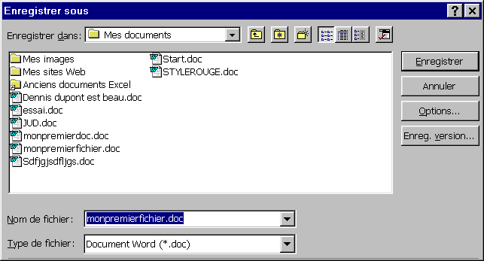
Vous pouvez créer un répertoire en cliquant sur ce bouton.
Il faut donner un nom explicite à votre fichier. Par défaut Word prend la première phrase de votre texte.
Vous pouvez rechercher le répertoire dans lequel vous voulez placer votre document

La fermeture d’un document
Vous utiliserez la commande Fichier/Fermer pour fermer un document sur lequel vous ne travaillez plus. L’application Word reste ouverte ce qui vous permet de continuer à travailler sur d’autres documents Word. A tout moment à l’aide de la commande Fenêtre vous pouvez vérifier le nombre de documents ouverts et passer de l’un à l’autre.

L’ouverture d’un document
Vous pouvez ouvrir un document enregistré et l’afficher à l’écran, afin de le revoir et d’y apporter des modifications ou pour en extraire des informations.
Pour ouvrir un document existant utilisez la commande Ouvrir/fichier et fait apparaître le nom de votre fichier. Cliquez ensuite sur le nom du fichier.
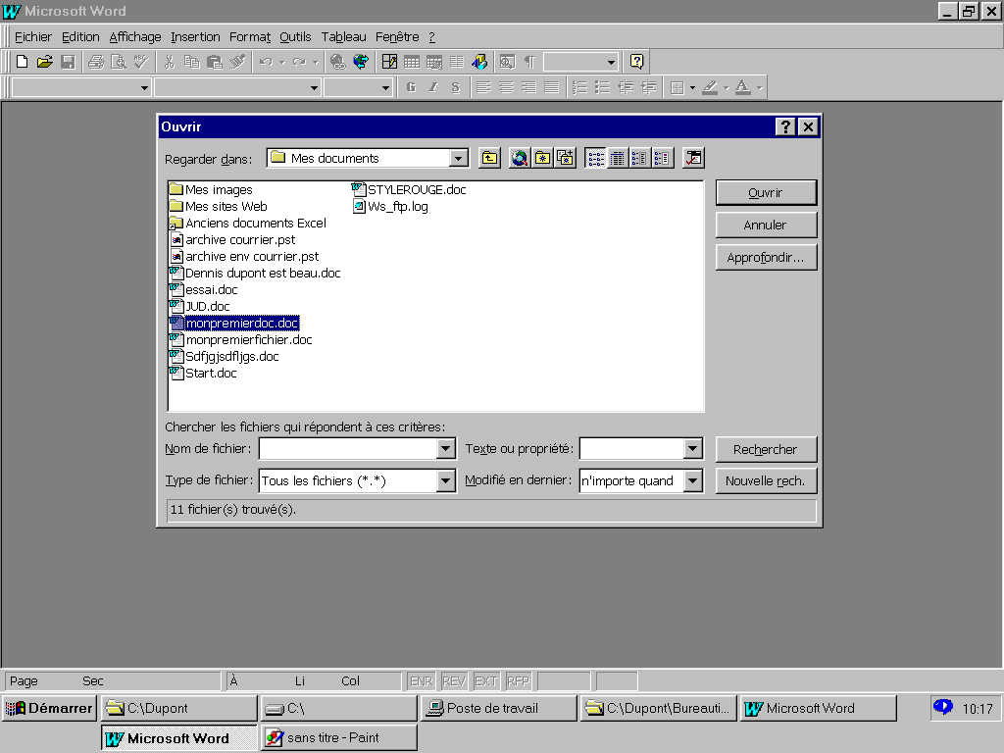
Placez-vous dans le répertoire où se trouve votre document.
Si vous ne vous souvenez que d’une partie du contenu du document, si vous ne connaissez que la date de création, … cliquez sur le bouton Approfondir.
Cliquez deux fois dessus pour l’ouvrir.

Word mémorise le nom des quatre derniers documents avec lesquels vous avez travaillé. Vous pouvez ouvrir rapidement l’un d’entre eux.
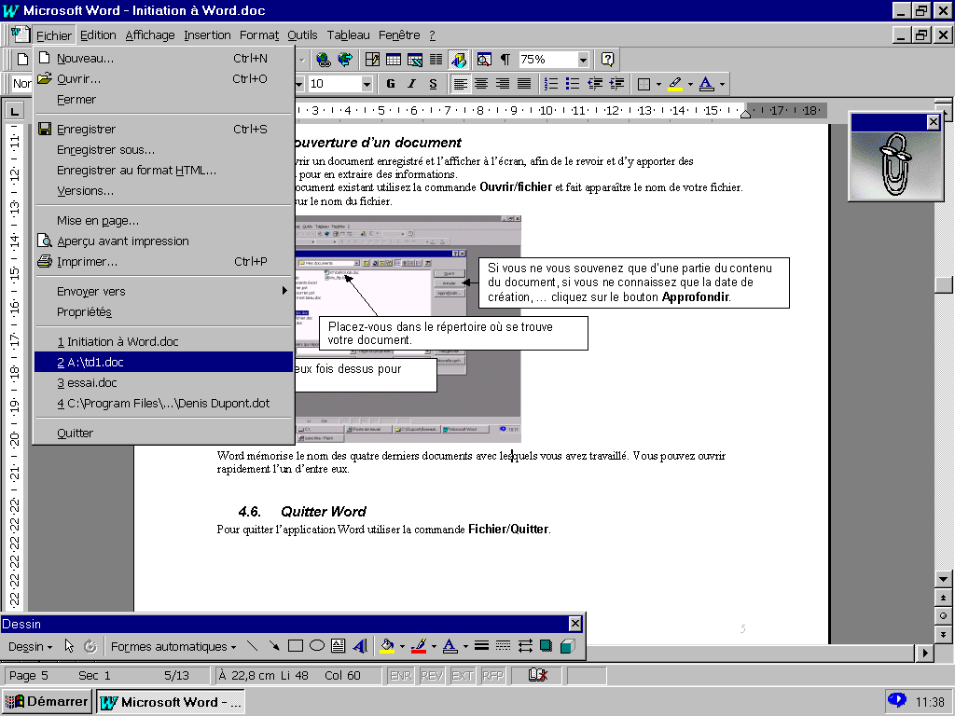
Vous disposez de la liste des 4 derniers fichiers avec lesquels vous avez travaillé.

Quitter Word
Pour quitter l’application Word utiliser la commande Fichier/Quitter.

Mise en forme du texte.

Les règles de saisies
Vous pouvez saisir votre texte directement dans la zone de saisie. Le curseur vous indiquera la position d’écriture possible.
Le passage à la ligne suivante se fait automatiquement. Vous pouvez vous déplacer dans le texte à l’aide des touches de direction du clavier et modifier le texte à n’importe quel moment.
La plupart des tâches que vous devez accomplir dans Word nécessitent de sélectionner auparavant le texte sur lequel vous souhaitez travailler.
Le texte sélectionné apparaît alors en sur brillance à l’écran.
Le tableau suivant indique comment sélectionner une partie d’un texte (indiquée alors par une sur brillance)

Sélectionner | Action
Un mot | Double clic sur le mot
Une phrase | CTRL+clic
Une ligne | Clic en marge gauche
Un paragraphe | Double clic en marge gauche
Tout le document | Tripe clic ou Edition/sélectionner
Dans tous les cas | Cliquer et glisser

Déplacer et copier du texte
Le traitement de texte sur PC se distingue de la machine à écrire par sa flexibilité. Vous pouvez a tout moment déplacer ou copier du texte à un endroit quelconque du document. Déplacer du texte permet de réorganiser le texte de votre document. Copier du texte permet de réutiliser des informations déjà saisies dans votre document, sans avoir à les retaper.

Déplacer du texte.
Pour déplacer du texte, sélectionnez le bloc concerné, coupez le (appelez la commande Edition/Couper). Positionnez vous ensuite au nouvel emplacement puis insérer le texte (appelez la commande Edition/Coller).

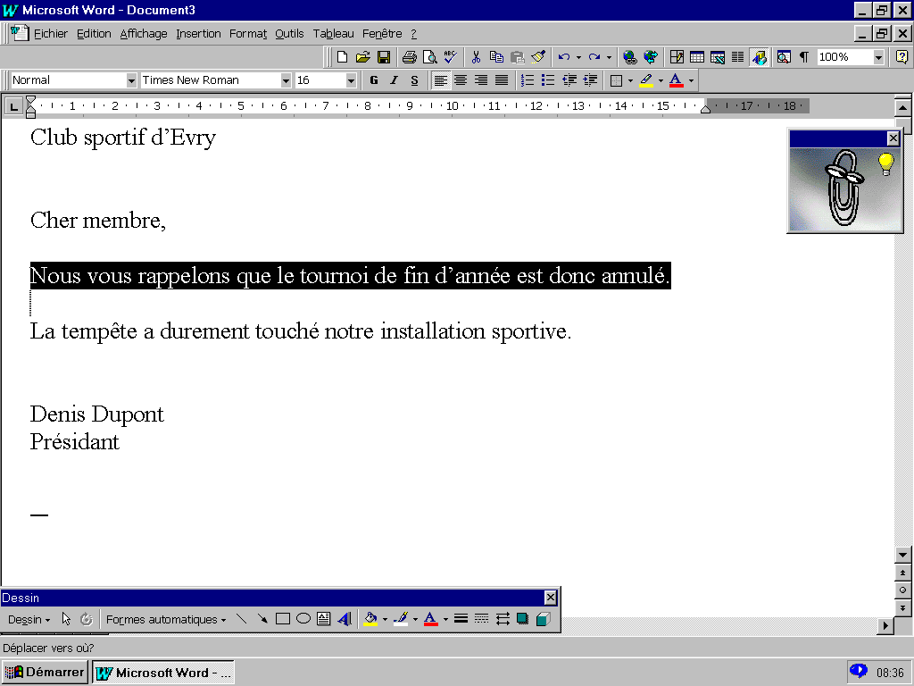
Une autre possibilité consiste à glisser et déplacer le texte.
1- Sélectionner le texte à déplacer (Ctrl Clic).
Maintenir le bouton Gauche.
2_ Pour déplacer le texte, glissez le pointeur à l’endroit de destination de la sélection.

Copier du texte.
Pour répéter un bloc de texte existant à un autre endroit, sélectionnez le bloc concerné, copiez le (appelez la commande Edition/Copier). Positionnez vous ensuite au nouvel emplacement puis insérer le texte (appelez la commande Edition/Coller).

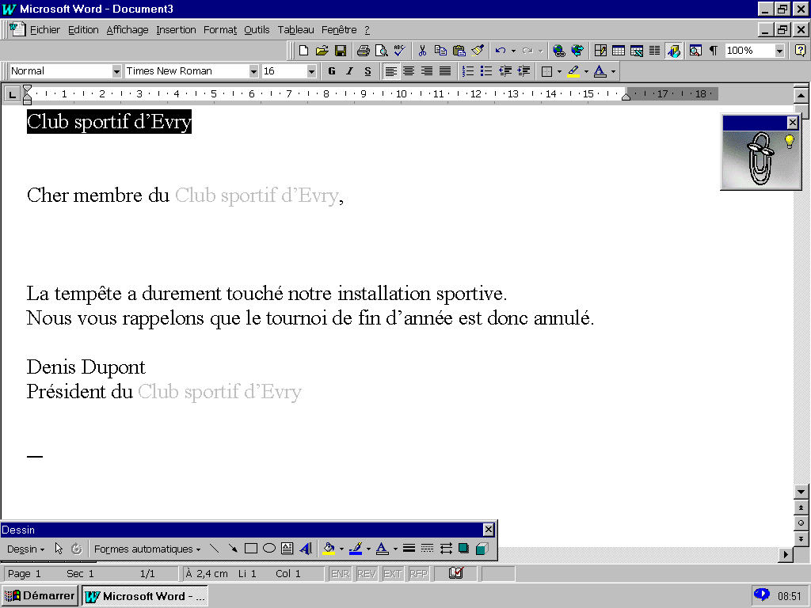
1- Sélectionner le texte à déplacer (Ctrl Clic).
Copier le texte Edition/Copier.

2- Cliquez à l’endroit où vous désirez insérer le texte. Puis collez le texte.
Vous pouvez répéter l’opération 2 autant de fois que vous voulez.

La structure d’un document
La mise en forme d’un document s’applique à trois niveaux différents : Les caractères, les paragraphes et les pages.

Les caractères
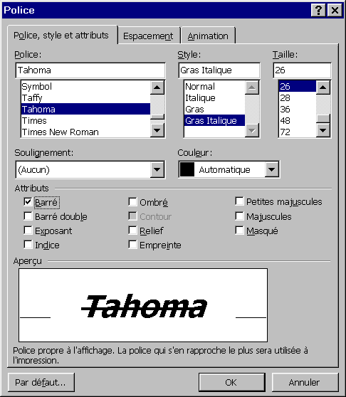
Vous pouvez améliorer la présentation de votre document en changeant l’aspect des caractères du texte, c’est à dire la police de caractère. Elle est sans conteste l’élément de formatage principal d’un document. La solution la plus rapide pour mettre en forme un texte est d’utiliser la barre d’outils Mise en forme. Des options supplémentaires sont données par la commande Format/caractère.
L’onglet Police… est sélectionnez, pour sélectionner l’onglet suivant il suffit de cliquez dessus
L’aperçu est très utile, il permet de visualiser le résultat de vos sélections.

Les paragraphes
Un paragraphe est un ensemble de lignes validées par un retour chariot. Word repère la délimitation des paragraphes grâce aux marques de paragraphe, il n’est donc pas nécessaire, pour formater un paragraphe de le sélectionner ; il suffit d’y placer le curseur.
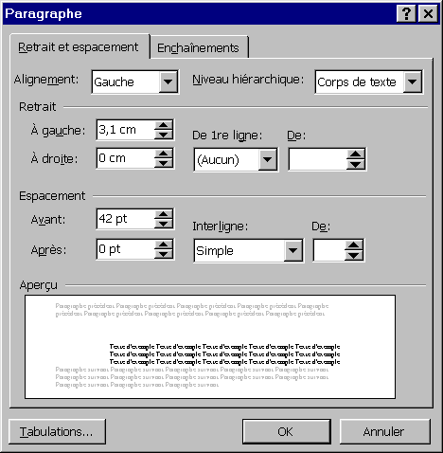
Les caractéristiques d’un paragraphe peuvent être modifiées par la commande Format/paragraphe.
L’aperçu permet de visualiser le style que vous allez appliquer à votre paragraphe.
Vous pouvez rentrer directement un chiffre ou utiliser l’ascenseur.

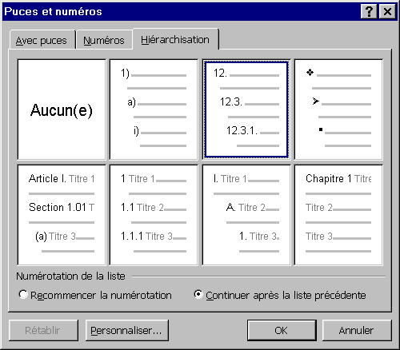
La numérotation des paragraphes est obtenue par la commande Format/Puces et numéros … .
C’est ce type de numérotation qui est utilisée dans ce document.

Pour choisir un autre format de numérotation, choisissez le bouton Personnaliser.

Les boutons de la barre d’outils permettent de diminuer ou d’augmenter le niveau de hiérarchie.

Par exemple si on diminue le niveau de hiérarchie de 2.21 on obtient 3.

Les pages
La structure du document est modifiable par la commande Fichier/Mise en page.
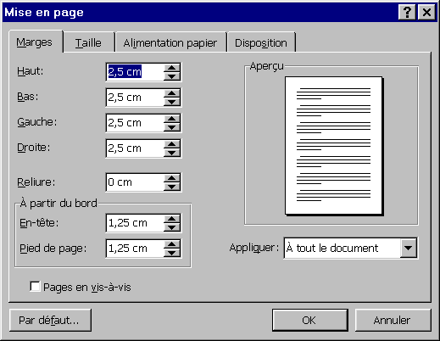
La commande Fichier/Aperçu avant impression vous permet de visualiser votre document.
Vous pouvez modifier les marges de votre document.
Le résultat est immédiatement visualisable.

La création d’un style
Un style est un ensemble de caractéristiques de mise en forme auquel on a donné un nom et que l’on a enregistré. Il est appliqué à un texte par son nom.
Les styles de paragraphe sont très utilisés. Ils peuvent contenir la mise en forme des caractères et des paragraphes.
Word propose un certain nombre de style par défaut. La commande Format/Style … permet de les visualiser.
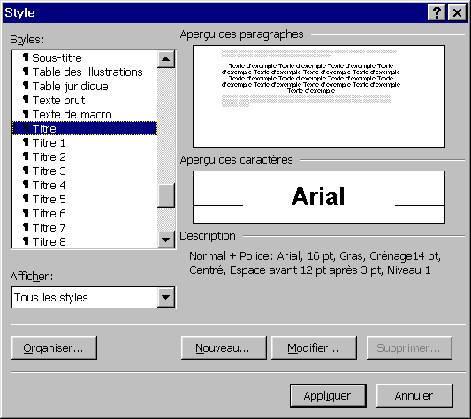
Vous pouvez créer un nouveau style en cliquant sur le bouton Nouveau. Laissez vous guider ensuite par les assistants.
Vous disposez ici de deux aperçus.

Voici la description complète du style TITRE mis en sur brillance.

Nous allons voir deux méthodes pour créer un nouveau style. La création par l’exemple et la création par la commande Format/Style.

Création par l’exemple
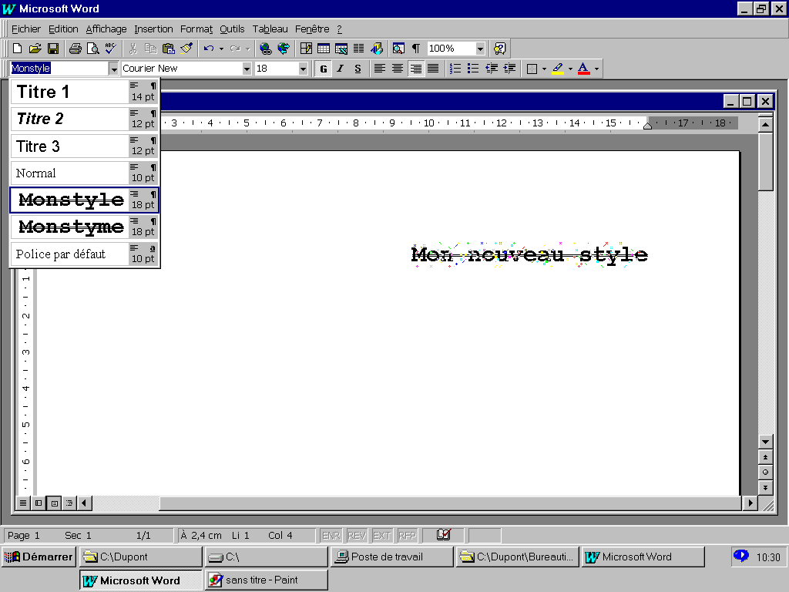
Pour créer un nouveau style, il vous suffit de définir dans la zone de saisie la mise en forme de la première partie du texte qui doit recevoir ce style. Cliquez dans la liste des styles et donner un nom à votre style.
1) J’ai écrit un texte « mon nouveau style ». A l’aide de la barre d’outils j’ai appliqué le style Courier New, police 18, avec effet clignotant.
2) J’ai écrit le nom du style dans la liste.

Création par la commande Format/style
Vous pouvez créer un nouveau style par la commande Format/Style et en cliquant sur Nouveau…
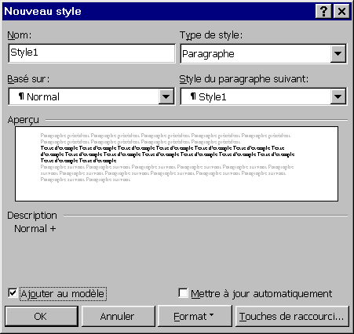
Votre nouveau style peut être ajouté au modèle par défaut si vous cochez la case en bas à gauche. Si vous ne cochez pas cette cache votre modèle n’est valable que pour ce document et ne pourra pas être réutilisé.
Donnez un nom à votre nouveau style
Mettez en forme en cliquant sur format
Ne pas oublier de cocher la case si vous voulez récupérer ce style dans un autre document.

Création d’un modèle de document
Le terme modèle signifie que vous allez toujours utiliser ce document car il contient des éléments dont vous aurez toujours besoins. Ceux sont par exemple l’en-tête, la date d’une lettre.

Création d’un modèle de document
Lorsque vous voulez définir un nouveau modèle de document, par exemple un fichier avec une entête personnalisée, vous devez définir tous les éléments requis pour ce modèle. Puis appelez la commande Fichier/Enregister sous et donnez un nom expressif à votre modèle en indiquant que le type de fichier est Modèle de document.
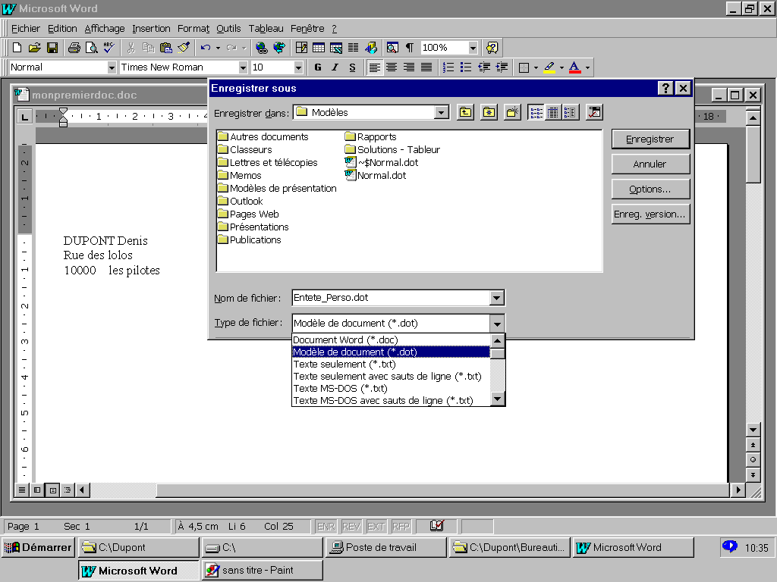
2) Lancez la commande Enregistrer sous
3) Donnez un nom et sélectionnez
Le type de ficher Modèle de document.
1) Dans un nouveau document, j’ai tapé l’entête de ma lettre type.

Création d’un nouveau document à partir de votre modèle
Pour créer un nouveau document basé sur votre modèle, appelez la commande Fichier/Nouveau, activez l’onglet contenant le modèle, sélectionner votre modèle et cliquez sur OK.
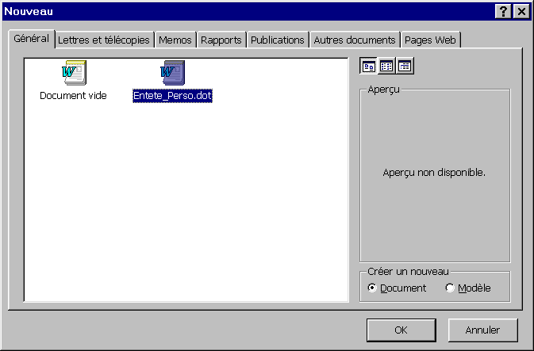
Word vous propose un grand nombre de modèle de document prédéfinis.
Sélectionnez l’onglet de votre choix correspondant au modèle voulu.

L’affichage
Vous avez la possibilité d’activer différents modes d’affichage selon la phase de traitement du texte. Vous pouvez donc choisir celle qui correspond le mieux à vos besoins. Chaque mode d’affichage annule l’apparition des éléments qui ne sont pas nécessaires.

Le mode normal
Ce mode simplifie l’affichage du document, de façon que vous puissiez rapidement saisir, modifier et mettre en forme du texte.
Le mode normal fait apparaître toutes les caractéristiques de mise en page et seule la zone de texte apparaît. Il ne fait apparaître ne les marges ni les numéro de page.
Pour l’activer utiliser la commande Affichage/Normal.

Le mode page
Le mode page doit être utilisé pour modifier du texte disposé sur plusieurs colonnes, des tableaux. Le texte apparaît tel qu’il sera ensuite imprimé. Il fait apparaître les marges et les numéros de pages.
Pour l’activer utiliser la commande Affichage/Page.

Le mode plan
Ce mode d’affichage vous permet de travailler sur la structure de votre document. Il permet de réduire le document de façon à n’en voir que les titres principaux. Ce mode se révèle utile lors d’un travail avec un document long.
Pour des documents importants, rapport de stage, thèse, vous devez déjà commencer par mettre au point le plan du document.
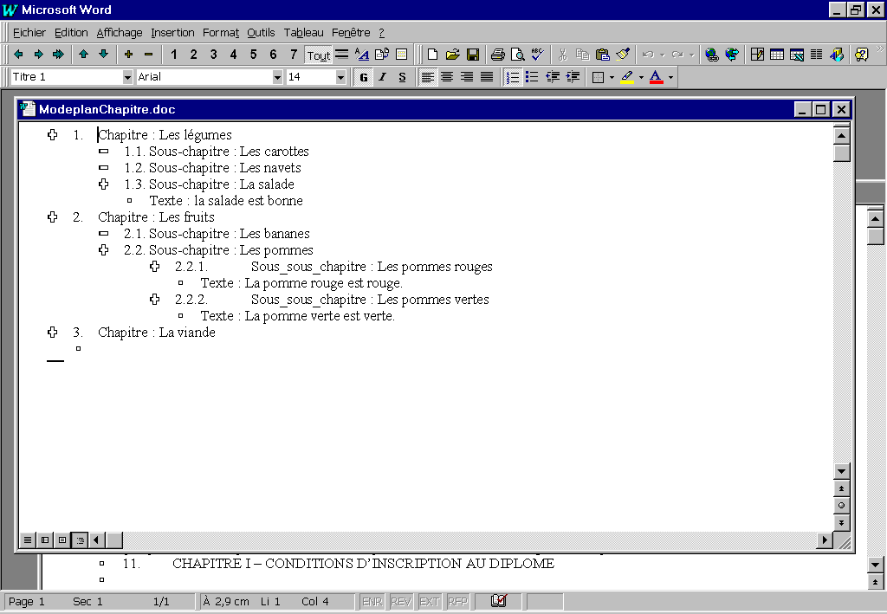
Placez-vous en mode plan en cliquant sur Affichage/Mode Plan.
1) tapez le plan de votre rapport sans vous préoccuper du niveau de hiérarchie. Insérer la numérotation hiérarchique.
2) A l’aide des flèches horizontales augmenter ou diminuer le niveau de hiérarchie.
3) A l’aide des flèches verticales vous pouvez déplacer un paragraphe.
Sélectionnez le niveau de visualisation. 1 correspond au chapitre, 2 correspond aux chapitres et sous_chapitres.

La table des matières et index
Une table des matières se compose des titres et sous tires, accompagnés des numéros de page correspondant. Word crée automatiquement sur la base du plan du document la table des matières, la table des illustrations (figures, tableaux). Appelez la commande Insertion/tables et index.
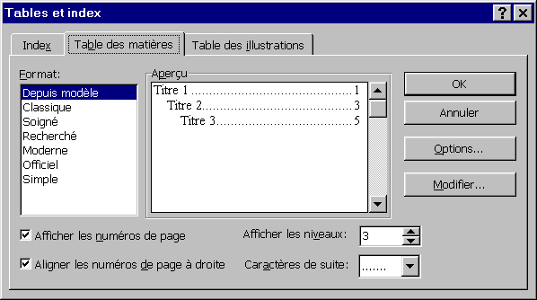
Sélectionner l’onglet Table des matières. Tapez OK.
Sélectionnez le niveau de hiérarchie voulu.

Le correcteur d’orthographe
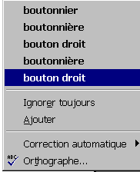
Word vous propose une correction orthographique en ligne. Ouvrez la boite de dialogue Outils/Options et activez l’onglet Grammaire et orthographe.
Pour corriger placez-vous sur le mot, cliquez sur le boutondroit de votre souris, placez-vous sur la suggestion.

Les notes de fin ou de bas de pages.
La commande Insertion/Note permet d’insérer des notes de bas de pages.
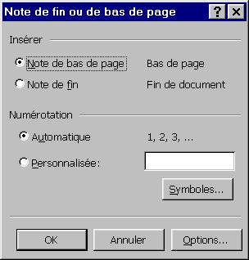

Les tableaux
Pour présenter des informations ou des résultats les tableaux s’imposent.
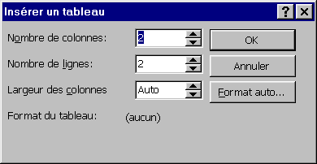
Le bouton insérer tableau est la manière la plus simple de créer un tableau. Il suffit de remplir les champs nombre de colonnes et nombres de lignes.
Word permet d’appliquer des fonctions sur les valeurs numériques contenues dans les tableaux.
La touche TAB permet de se déplacer facilement à l’intérieur d’un tableau. A tout moment il est possible d’insérer de nouvelles lignes ou colonnes.

Les images/figures

Les images existantes.
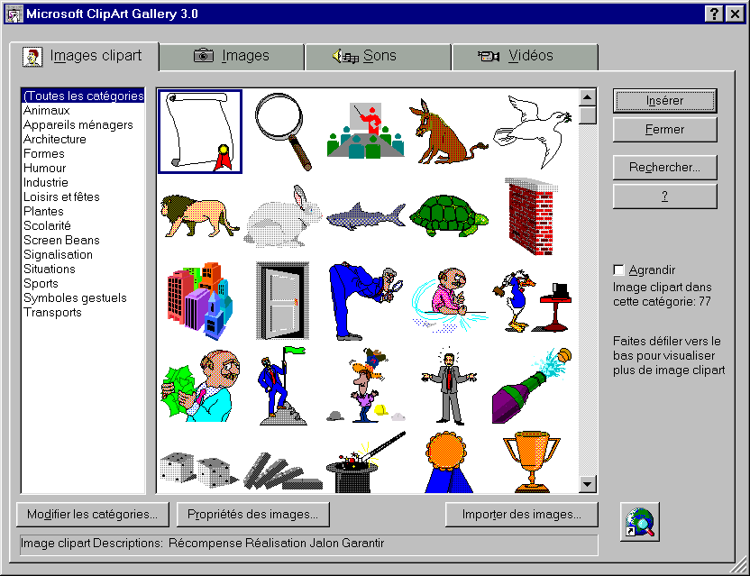
Un petit dessin vaut mieux qu’un grand discours. Pour illustrer votre document vous pouvez intégrer des images existantes. Appelez la commande Insersion/Images/Images de la bibliothèque.
Positionnez-vous sur une image et cliquez.

Les figures et renvois
Pour numéroter une figure ouvrir la commande Insertion/Légende.
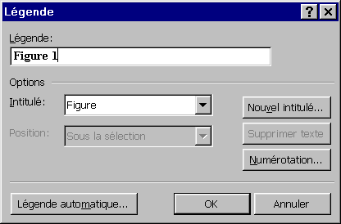
Word reconnaît automatiquement le numéro de la figure.
Vous pouvez choisir un intitulé : Equation, figure, tableau, image … .

Lorsque vous faite référence à une figure vous devez utiliser un renvoi. Appelez la commande Insertion/Renvoi.

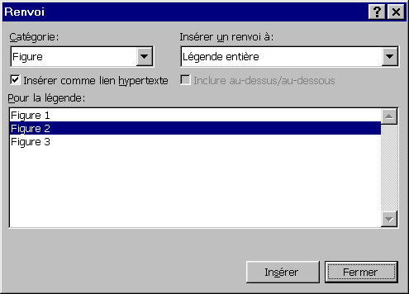
Sélectionnez la figure.

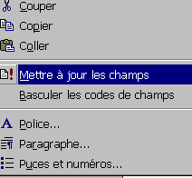
L’intérêt de faire un renvoi est que si la figure 1, disparaît le renvoi en tiendra compte automatiquement. Autrement dit la figure 2 devient la figure 1 et on renvoie bien à la figure 1. Pour mettre à jour les numéros, il faut sélectionner le document (Ctrl A), cliquez sur le bouton gauche de la souris et sélectionner Mettre à jour les champs.

Dans la suite du texte les commandes seront en caractères gras
Vous devez aller d’abord dans le menu Affichage puis (/) dans le menu Barres d’outils.
Appuyer sur la touche Ctrl et maintenez la enfoncée et appuyez sur s.

